## **BÀI 3: HÌNH LĂNG TRỤ ĐỨNG TAM GIÁC - HÌNH LĂNG TRỤ ĐỨNG TỨ GIÁC (2 tiết)**

**I.** **MỤC TIÊU**:

**1. Kiến thức:**Học xong bài này, HS đạt các yêu cầu sau:

- Mô tả được hình lăng trụ đứng tam giác, hình lăng trụ đứng tứ giác (ví dụ: hai mặt đáy là song song; các mặt bên đều là hình chữ nhật).

- Tạo lập được hình lăng trụ đứng tam giác, hình lăng trụ đứng tứ giác.

**2. Năng lực**

**Năng lực chung:**

- Năng lực tự chủ và tự học trong tìm tòi khám phá

- Năng lực giao tiếp và hợp tác trong trình bày, thảo luận và làm việc nhóm

- Năng lực giải quyết vấn đề và sáng tạo trong thực hành, vận dụng.

**Năng lực riêng:** mô hình hóa toán học, giao tiếp toán học; giải quyết vấn đề toán học.

**3. Phẩm chất**

- Cóý thức học tập, ý thức tìm tòi, khám phá và sáng tạo, có ý thức làm việc nhóm.

- Chăm chỉ tích cực xây dựng bài, có trách nhiệm, chủ động chiếm lĩnh kiến thức theo sự hướng dẫn của GV.

- Hình thành tư duy logic, lập luận chặt chẽ, và linh hoạt trong quá trình suy nghĩ; biết tích hợp toán học và cuộc sống.

**II. THIẾT BỊ DẠY HỌC VÀ HỌC LIỆU**

**1 - GV:** SGK, SGV, Tài liệu giảng dạy, giáo án PPT, PBT, đồ dùng học tập.

**2 - HS**: SGK, SBT, vở ghi, giấy nháp, đồ dùng học tập (bút, thước...), bảng nhóm, bút viết bảng nhóm, chuẩn bị một miếng bìa, kéo.

**III. TIẾN TRÌNH DẠY HỌC**

**A. HOẠT ĐỘNG KHỞI ĐỘNG (MỞ ĐẦU)**

**a) Mục tiêu:**

- HS quan sát hình ảnh thực tế của hình lăng trụ đứng và có nhận diện ban đầu về hình lăng trụ đứng.

- Gợi tâm thế, tạo hứng thú học tập.

**b) Nội dung:** HS quan sát màn chiếu, suy nghĩ, trao đổi, thảo luận và trả lời câu hỏi khởi động

**c) Sản phẩm:** HS trả lời được câu hỏi mở đầu.

**d) Tổ chức thực hiện:**

**Bước 1: Chuyển giao nhiệm vụ:**

- GV chiếu Slide hình ảnh thực tế của và dẫn dắt, đặt vấn đề qua bài toán mở đầu:

+ “ *Quan sát lăng kính, hộp đèn và hộp quà ở hình bên dưới. Cho biết các mặt bên của chúng là các hình gì?*”



$→$ HS quan sát màn chiếu, trao đổi, thảo luận và trả lời câu hỏi mở đầu.

+ GV đặt câu hỏi thêm: “ *Các mặt đáy của chúng có dạng hình gì*?”

**Bước 2: Thực hiện nhiệm vụ:** HS suy nghĩ và trao đổi thảo luận trong 2 phút và trả lời câu hỏi mở đầu .

**Bước 3: Báo cáo, thảo luận:** GV gọi một số HS trả lời câu hỏi, HS khác nhận xét bổ sung.

**Bước 4: Kết luận, nhận định:** Từ kết quả của HS, GV dẫn dắt giới thiệu sơ qua về nhận diện hình lăng trụ đứng tam giác và hình lăng trụ đứng tứ giác kết nối HS vào bài học mới: “Hình lăng trụ đứng tam giác, hình lăng trụ đứng tứ giác là gì? Chúng có đặc điểm như thế nào? Cách tạo lập hình lăng trụ đứng tứ giác, hình lăng trụ đứng tam giác. Để hiểu rõ, chúng ta sẽ tìm hiểu bài học hôm nay”.

$⇒$**Bài 3: Hình lăng trụ đứng tam giác. Hình lăng trụ đứng tứ giác.**

**B.** **HÌNH THÀNH KIẾN THỨC MỚI**

**Hoạt động 1: Hình lăng trụ đứng tam giác, hình lăng trụ đứng tứ giác**

**a) Mục tiêu:**

- HS quan sát và có những nhận xét ban đầu về hình lăng trụ đứng tam giác, hình lăng trụ đứng tứ giác.

- HS nêu được các yếu tố trong hình lăng trụ đứng tam giác, hình lăng trụ đứng tứ giác.

**b) Nội dung:**

HS tìm hiểu nội dung kiến thức về các đặc điểm hình lăng trụ đứng tam giác, lăng trụ đứng tứ giác theo dẫn dắt, yêu cầu của GV.

**c) Sản phẩm:** HS ghi nhớ được các đặc điểm về hình lăng trụ đứng tam giác, hình lăng trụ đứng tứ giác và giải được một số bài tập liên quan.

**d) Tổ chức thực hiện:**

|  |  |
| --- | --- |
| **HĐ CỦA GV VÀ HS** | **SẢN PHẨM DỰ KIẾN** |
| **Bước 1: Chuyển giao nhiệm vụ:**  - GV tổ chức cho HS thảo luận nhóm đôi thực hiện trả lời câu hỏi, hoàn thành **HĐKP**.  - Trên cơ sở câu trả lời và nhận xét của HS, GV giới thiệu tên gọi các hình.  - GV yêu cầu HS quan sát hình 2 và hình 3 mô tả, thảo luận nhóm, nói cho nhau nghe các yếu tố cơ bản về *đỉnh*, *mặt bên*, *cạnh bên,* *mặt bên*, *mặt đáy*, *chiều cao* các mặt của hình lăng trụ đứng tam giác và hình lăng trụ đứng tứ giác.  - GV nhận xét và cho HS rút ra kết luận như SGK.  - GV đặt thêm câu hỏi:  *‘Theo em, hình hộp chữ nhật, hình lập phương có là hình lăng trụ đứng tứ giác không? Vì sao?”.*  - GV yêu cầu HS áp dụng kiến thức tự thực hiện **Thực hành 1** vào vở và thảo luận cặp đôi kiểm tra chéo đáp án.  - HS tự vận dụng kiến thức hoàn thành **Vận dụng 1**.  **Bước 2: Thực hiện nhiệm vụ:**  - HS chú ý theo dõi SGK, nghe, tiếp nhận kiến thức và hoàn thành theo yêu cầu, dẫn dắt của GV.  - HS hoạt động cặp đôi/ nhóm: theo dõi nội dug SGK thảo luận, trao đổi thực hiện các hoạt động theo dẫn dắt của GV.  - GV: giảng, phân tích, dẫn dắt, trinh bày và hỗ trợ HS.  **Bước 3: Báo cáo, thảo luận:**  - Đại diệ HS giơ tay phát biểu trình bày tại chỗ/ trình bày bảng.  - Các HS khác hoàn thành vở, chú ý nghe và nhận xét.  **Bước 4: Kết luận, nhận định:** GV đánh giá, nhận xét quá trình tiếp nhận và hoạt động của học sinh và gọi 1-2 HS nhắc lại khái niệm hình lăng trụ đứng tam giác, hình lăng trụ đứng tứ giác và mô tả các yếu tố chính của hai hình đó. | **1. Hình lăng trụ đứng tam giác, hình lăng trụ đứng tứ giác.**  ***HĐKP:***    a) Các mặt bên là hình chữ nhật và hai đáy là hình tam giác là: hình c  b) Các mặt bên là hình chữ nhật và hai đáy là hình tứ giác là: hình d. $⇒$ Nhận xét:  *Hình ABC.DEF (Hình 2) là* ***hình lăng trụ đứng.***  *Trong hình này:*  *+ A, B, C, D, E, F gọi là các* ***đỉnh****.*  *+ Ba* ***mặt bên*** *ACFD, BCFE, ABED là các hình chữ nhật.*  *+ Các đoạn thẳng AD, BE, CF bằng nhau và song song với nhau, chúng được gọi là các* ***cạnh bên****.*  *+Mặt ABC và mặt DEF song song với nhau và được gọi là hai* ***mặt đáy****.*  *+ Độ dài cạnh AD được gọi là* ***chiều cao*** *của hình lăng trụ.*  - ***Hình lăng trụ đứng tam giác:***  *Hình lăng trụ đứng trên có hai mặt đáy là hình tam giác.*  *- Hình lăng trụ đứng tứ giác: có hai mặt đáy là hình tứ giác và các mặt bên là hình chữ nhật.*  ***Chú ý:***  *Hình hộp chữ nhật, hình lập phương là hình lăng trụ đứng tứ giác.*  **Thực hành 1:**  a) Các mặt đáy là: ABCD, EFGH  Các mặt bên là: ABFE; ADHE; CDHG; BCGF  b) Cạnh bên AE bằng các cạnh ;BF; CG; DH.  **Vận dụng 1:**  Mặt đáy là: ABC; MNP  Mặt bên là: ABNM; BCPN; ACPM. |

**Hoạt động 2: Tạo lập hình lăng trụ đứng tam giác và hình lăng trụ đứng tứ giác.**

**a) Mục tiêu:**

- HS vẽ được hình khai triển, cắt và gấp thành hình lăng trụ đứng tam giác.

**b) Nội dung:** HS thực hiện vẽ, cắt, gấp hình lăng trụ đứng tam giác, hình lăng trụ đứng tứ giác theo yêu cầu đề và giáo viên

**c) Sản phẩm:** HS thực hiện được **Thực hành 2**, **Thực hành 3**, **Vận dụng 2.**

**d) Tổ chức thực hiện:**

|  |  |
| --- | --- |
| **HOẠT ĐỘNG CỦA GV VÀ HS** | **SẢN PHẨM DỰ KIẾN** |
| **Bước 1: Chuyển giao nhiệm vụ:**  - GV yêu cầu HS đọc Thực hành 2 và hướng dẫn HS thực hiện nhóm 4 cắt, ghép miếng bìa thành hình lăng trụ tam giác.  - GV tổ chức hoạt động thực hành theo nhóm đôi hoàn thành **Thực hành 3** vẽ, cắt gấp được hình lăng trụ đứng tứ giác.  - GV cho HS tự hoàn thành **Vận dụng 2** theo cá nhân, tự tạo lập hình lăng trụ đứng theo yêu cầu đề.  **Bước 2: Thực hiện nhiệm vụ:**  - HS thực hành vẽ, cắt. gấp được hình lăng trụ tam giác, lăng trụ tứ giác theo nhóm 4, nhóm đôi và cá nhân.  - GV: hướng dẫn, quan sát và hỗ trợ học sinh.  **Bước 3: Báo cáo, thảo luận:**  - HS trình bày được các bước và trưng bày sản phẩm  **Bước 4: Kết luận, nhận định:** GV đánh giá quá trình hoạt động của học sinh. GV tổng quát, yêu cầu HS ghi chép đầy đủ vào vở và gọi một vài học sinh nêu lại cách tạo lập hình lăng trụ đứng tam giác, hình lăng trụ đứng tứ giác. | **2. Tạo lập hình lăng trụ đứng tam giác và hình lăng trụ đứng tứ giác**  **Thực hành 2:**    ***(Thực hành thực hiện các bước như trong SGK)***  **Thực hành 3:**  - Trên một miếng bìa, vẽ ba hình chữ nhật và hai hình vuông với kích thước như hình:    - Cắt miêng bìa như hình vẽ rồi gấp theo đường nét đứt, ta được hình lăng trụ đứng có đáy là hình vuông.    **Vận dụng 2:**  - Trên một miếng bìa, vẽ ba hình chữ nhật và hai hình vuông với kích thước như hình:    - Cắt miếng bìa như hình vẽ rồi gấp theo đường nét đứt, ta được hình lăng trụ đứng có đáy là tam giác đều. |

**C. HOẠT ĐỘNG LUYỆN TẬP**

**a) Mục tiêu:** Học sinh củng cố lại kiến thức về các đặc điểm hình lăng trụ đứng tam giác, hình lăng trụ đứng tứ giác.

**b) Nội dung:** HS thực hiện làm các bài tập theo sự phân công của GV.

**c) Sản phẩm học tập:** HS giải quyết được các bài tập được giao về hình lăng trụ đứng tam giác, hình lăng trụ đứng tứ giác.

**d) Tổ chức thực hiện:**

**Bước 1: Chuyển giao nhiệm vụ:**

- GV yêu cầu HS nhắc lại các kiến thức cần ghi nhớ cho HS: Khái niệm hình lăng trụ đứng tam giác, hình lăng trụ đứng tứ giác? Mô tả các yếu tố chính của lăng trụ đứng tam giác, hình lăng trụ đứng tứ giác.

- GV tổ chức cho HS hoàn thành cá nhân **BT1 ; BT2 ; BT4 ; BT5** (SGK – tr57,58), sau đó hoạt động cặp đôi, kiểm tra chéo đáp án.

**Bước 2: Thực hiện nhiệm vụ:** HS thực hiện theo yêu cầu của GV tự hoàn thành các bài tập vào vở.

**Bước 3: Báo cáo, thảo luận:** Mỗi BT GV mời đại diện 1-2 HS trình bày bảng. Các HS khác chú ý hoàn thành bài, theo dõi nhận xét bài các bạn trên bảng.

**Kết quả:**

**Bài 1:**

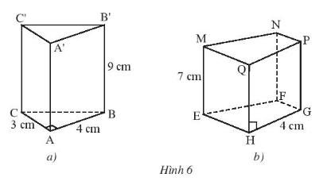

a) Ta có: AA’ = BB’ = CC’, mà BB’ = 9 cm

$⇒$ AA’ = CC’ = 9 cm.

A’B’ = AB, mà AB = 4 cm

$⇒$ A’B’ = 4cm

A’C’ = AC, mà AC = 3 cm

$⇒$ A’C’ = 3 cm

b) Ta có: ME  = PG = NF= QH, mà ME = 7 cm

$⇒$ QH = PG = NF= 7 cm

PQ = HG, mà HG = 4 cm

$⇒$ PQ = 4 cm

**Bài 2**

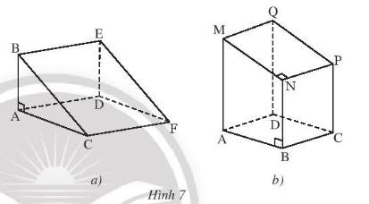**:**

a) Hình 7a:

Mặt đáy: ABC và DEF

Mặt bên: ABED, BCFE, ACFD

Hình 7b:

Mặt đáy: ABCD, MNPQ

Mặt bên: ABNM, BCPN, CDQP, ADQM.

b) Ở Hình 7a: cạnh BE = AD = CF

Ở Hình 7b: cạnh MQ = NP = BC = AD.

**Bài 4.**

- Trên một miếng bìa, vẽ ba hình chữ nhật và hai tam giác với kích thước như hình vẽ:

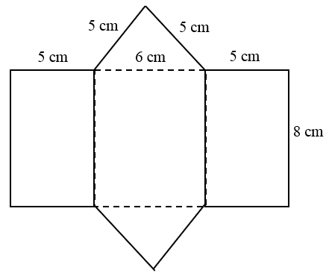

- Cắt miếng bìa như hình vẽ rồi gấp theo các đường nét đứt, ta được hình lăng trụ đứng tam giác:

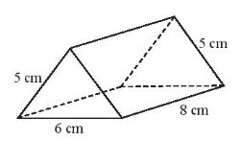

**Bài 5.**

- Vẽ 4 hình chữ nhật và 2 hình thoi với kích thước như hình vẽ

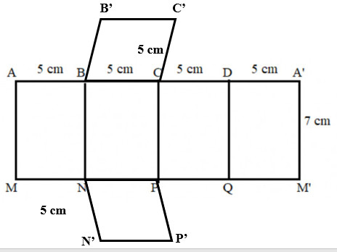

- Gấp các cạnh BN, CP và DQ sao cho cạnh AM trùng với A’M’, B'C' trùng với AD; N'P' trùng với MQ ta được hình lăng trụ đứng tứ giác ABCD.MNPQ cần tạo lập.

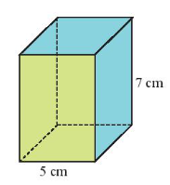

**Bước 4: Kết luận, nhận định:**

- GV chữa bài, chốt đáp án, tuyên dương các bạn ra hoàn thành bài nhanh và đúng.

- GV chú ý cho HS các lỗi sai hay mắc phải khi thực hiện làm các bài tập liên quan đến các đặc điểm hình lăng trụ đứng tam giác, hình lăng trụ đứng tứ giác ; tạo lập hình lăng trụ đứng tam giác, hình lăng trụ đứng tứ giác.

**D. HOẠT ĐỘNG VẬN DỤNG**

**a) Mục tiêu:**

- Học sinh thực hiện làm bài tập vận dụng để nắm vững kiến thức.

- HS thấy sự gần gũi toán học trong cuộc sống, vận dụng kiến thức vào thực tế, rèn luyện tư duy toán học qua việc giải quyết vấn đề toán học

- Giáo dục cho HS phẩm chất yêu quê hương, đất nước.

**b) Nội dung:** HS vận dụng linh hoạt các kiến thức về đặc điểm hình lăng trụ đứng tam giác, hình lăng trụ đứng tứ giác giải quyết các bài tập vận dụng theo sự phân công của GV và tìm hiểu thêm phần « ***Em có biết ?*** »

**c) Sản phẩm:** HS thực hiện hoàn thành đúng kết quả bài tập và thêm kiến thức

**d) Tổ chức thực hiện:**

**Bước 1: Chuyển giao nhiệm vụ:**

- GV yêu cầu HS hoạt động nhóm 4 hoàn thành **BT3 ; BT6** (SGK -tr57, 58).

- GV tổ chức cho HS đọc, tìm hiểu thêm về mục « ***Em có biết ?*** » »

+ GV trình chiếu Slide hình ảnh $«$ *Cột mốc ngã ba biên giới ba nước Việt Nam – Lào – Cam pu chia* » và cho HS nêu hiểu biết của mình về cột mốc đó.

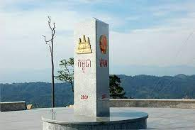

+ GV giới thiệu những nét chính về cột mốc.

**Bước 2: Thực hiện nhiệm vụ:** HS thực hiện hoàn thành các bài tập theo tổ chức của GV.

**Bước 3: Báo cáo, thảo luận:** GV mời đại diện 2 HS trình bày bảng BT3 + BT6.

- Các HS khác chú ý hoàn thành vở, theo dõi, nhận xét, bổ sung bài các bạn trên bảng.

**Kết quả:**

**Bài 3.**

Hình lăng trụ đứng tạo lập được là:

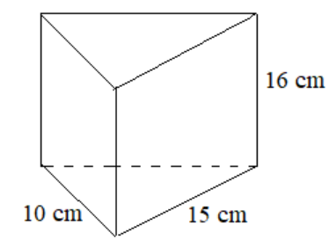

Độ dài 2 cạnh góc vuông của đáy là: 10 cm và 15 cm

Chiều cao của lăng trụ là: 16 cm

**Bài 6.**

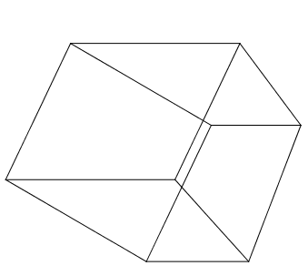

Chiều cao của lăng trụ đứng là: 6 cm

**Bước 4: Kết luận, nhận định:**

- GV nhận xét, đánh giá, chuẩn kiến thức và lưu ý thái độ tích cực trong quá trình học.

**\* HƯỚNG DẪN VỀ NHÀ**

- Ghi nhớ kiến thức trong bài.

- Hoàn thành bài tập SBT.

- Chuẩn bị bài mới “ **Bài 4. Diện tích xung quanh và thể tích của hình lăng trụ đứng tam giác, hình lăng trụ đứng tứ giác**”.